新 书 推 荐

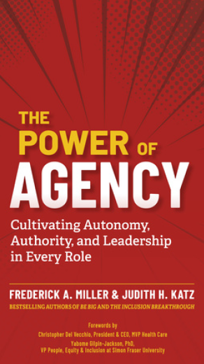
中文书名：《能动性的力量》
英文书名：THE POWER OF AGENCY
作 者：Frederick A. Miller and Judith H. Katz
出 版 社：Berrett-Koehler Publishers
代理公司：ANA/Jessica
页 数：168页
出版时间：2024年11月
代理地区：中国大陆、台湾
审读资料：电子稿
类 型：经管

内容简介：

掌握自己的工作主导权，在组织中释放能动性的力量！

组织发展专家米勒（Miller）和卡茨（Katz）揭示了能动性的重要性，并就如何实现这一点提出了切实可行的建议，以帮助员工获得必要的权力、影响力和发言权，从而真正在工作中脱颖而出。

随着越来越多的知识型员工进入职场，许多人正在被传统的员工与管理者关系所束缚，这种关系限制了他们在工作中的贡献和参与度，使他们无法全身心地投入工作。而在一个不断变化、竞争激烈的工作环境中，组织必须不断发展，才能满足员工的需求，否则就会面临绩效下降和人才流失的问题。

解决方案是什么？让您的员工在职场中充分发挥个人能动性。本书通过一个实用的路线图，强调了建立更高能动性文化的常见陷阱和所需的实际步骤，将为个人、团队、经理和领导者提供具体的方法来明确他们当前的能动性水平，并确定他们可以采取的行动，以发挥更大的能动性。

营销亮点：

    - 吸引知识型工作者：本书的读者对象是：（1）希望在日常工作中发挥更大能动性的个人；（2）希望提高自身能动性和下属能动性的经理和主管；（3）希望在组织中发挥更大能动性的领导者、顾问、生涯发展专业人士和其他人士。

    - 现代工作文化所需的主题：在竞争日益激烈的商业世界中，人们在如何找到工作方面拥有更多的个人能动性。本书让组织能够利用这种能动性来留住员工，并与员工建立更好的联系。

    - 易读性和独特性：同类书籍更偏重学术，或讨论职场之外的个人能动性。本书的独特定位是针对更多普通读者，介绍能动性如何在组织中发挥作用。

    - 经验丰富的畅销书作者：米勒和卡茨各自在组织发展领域拥有50多年的思想领袖经验，他们之前出版的四本BK书籍的总销量超过10万册。

    - 积极的营销者：作者将通过他们的培训和研讨会、会议演讲、网络研讨会、博客、电子邮件活动、社交媒体、他们的网站以及预购活动来营销这本书。

营销渠道：

- 作者将在ATD等专业会议上介绍本书主题
- 作者将利用涵盖3500多人的电子邮件名单组织预购活动，并参与播客和网络研讨会
- 结合作者演讲进行宣传
- 企业和组织销售
- 在BK网站：bkconnection.com和社交媒体平台（包括LinkedIn、Facebook、Twitter 和Instagram）上进行推广
- 向Berrett-Koehler电子邮件列表中的22000名联系人进行推广

目标读者：

- 米勒和卡茨前几本书的读者
- 希望更好地支持组织能动性和自主文化的领导、经理和主管
- 希望在工作中获得更多能动性和自主权的职场自助书籍读者

作者简介：

弗雷德里克·米勒（Fred Miller）和朱迪斯·卡茨（Judith Katz）是多元化、公平和包容性领域的先驱和顶尖专家，已有30多年的从业经验。他们还是组织发展和培训与发展领域的资深专家。弗雷德里克获得过十多个奖项，包括“变革之风奖”（Winds of Change Award，Forum on Workplace Inclusion的最高奖项）和“组织发展网络终身成就奖”（OD Network Lifetime Achievement Award）。朱迪斯也获得过许多奖项，包括“组织发展网络终身成就奖”。他们是四本BK书籍的共同作者，分别为：《包容性突破》（The Inclusion Breakthrough）、《大展宏图》（Be BIG）、《打开团队合作之门》（Opening Doors to Teamwork and Collaboration）和《安全翱翔》（Safe Enough to Soar）。

感谢您的阅读！
请将反馈信息发至：版权负责人
Email：Rights@nurnberg.com.cn
安德鲁·纳伯格联合国际有限公司北京代表处
北京市海淀区中关村大街甲59号中国人民大学文化大厦1705室, 邮编：100872
电话：010-82504106, 传真：010-82504200
公司网址：http://www.nurnberg.com.cn
书目下载：http://www.nurnberg.com.cn/booklist_zh/list.aspx
书讯浏览：http://www.nurnberg.com.cn/book/book.aspx
视频推荐：http://www.nurnberg.com.cn/video/video.aspx
豆瓣小站：http://site.douban.com/110577/
新浪微博：安德鲁纳伯格公司的微博_微博 (weibo.com)
微信订阅号：ANABJ2002

